Глава 3

ВЫПОЛНЕНИЕ ВОИНСКОГО ПРИВЕТСТВИЯ,

ВЫХОД ИЗ СТРОЯ И ВОЗВРАЩЕНИЕ В СТРОЙ. ПОДХОД К НАЧАЛЬНИКУ

И ОТХОД ОТ НЕГО

1. ВЫПОЛНЕНИЕ ВОИНСКОГО ПРИВЕТСТВИЯ БЕЗ ОРУЖИЯ

НА МЕСТЕ И В ДВИЖЕНИИ

60. Воинское приветствие выполняется четко и молодцевато, с точным соблюдением правил строевой стойки и движения.

61. Для выполнения воинского приветствия на месте вне строя без головного убора за три-четыре шага до начальника (старшего) повернуться в его сторону, принять строевую стойку и смотреть ему в лицо, поворачивая вслед за ним голову.

Если головной убор надет, то, кроме того, приложить кратчайшим путем правую руку к головному убору так, чтобы пальцы были вместе, ладонь прямая, средний палец касался нижнего края головного убора (у козырька), а локоть был на линии и высоте плеча (рис. 11). При повороте головы в сторону начальника (старшего) положение руки у головного убора остается без изменения (рис. 12).

Когда начальник (старший) минует выполняющего воинское приветствие, голову поставить прямо и одновременно с этим опустить руку.

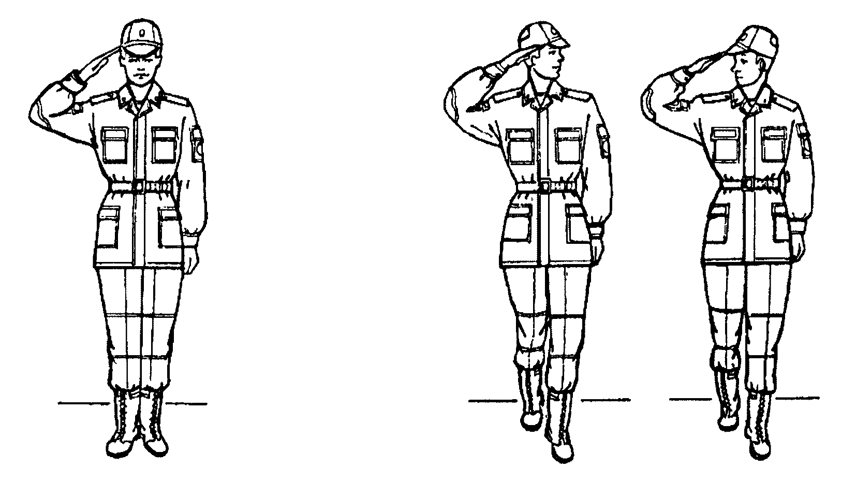

Рис. 11. Выполнение воинского Рис. 12. Выполнение воинского

приветствия на месте приветствия в движении

62. Для выполнения воинского приветствия в движении вне строя без головного убора за три-четыре шага до начальника (старшего) одновременно с постановкой ноги прекратить движение руками, повернуть голову в его сторону и, продолжая движение, смотреть ему в лицо. Пройдя начальника (старшего), голову поставить прямо и продолжать движение руками.

При надетом головном уборе одновременно с постановкой ноги на землю повернуть голову и приложить правую руку к головному убору, левую руку держать неподвижно у бедра (рис. 12); пройдя начальника (старшего), одновременно с постановкой левой ноги на землю голову поставить прямо, а правую руку опустить.

При обгоне начальника (старшего) воинское приветствие выполнять с первым шагом обгона.

Со вторым шагом голову поставить прямо, и правую руку опустить.

63. Если у военнослужащего руки заняты ношей, воинское приветствие выполнять поворотом головы в сторону начальника (старшего).

2. ВЫПОЛНЕНИЕ ВОИНСКОГО ПРИВЕТСТВИЯ С ОРУЖИЕМ НА МЕСТЕ

И В ДВИЖЕНИИ

64. Выполнение воинского приветствия с оружием на месте вне строя производится так же, как и без оружия (ст. 61); при этом положение оружия, за исключением карабина в положении "на плечо", не изменяется и рука к головному убору не прикладывается. При выполнении воинского приветствия с карабином в положении "на плечо" он предварительно берется к ноге.

С оружием в положении "за спину" воинское приветствие выполнять, прикладывая правую руку к головному убору.

65. Для выполнения воинского приветствия в движении вне строя с оружием у ноги, "на ремень" или "на грудь" за три-четыре шага до начальника (старшего) одновременно с постановкой ноги повернуть голову в его сторону и прекратить движение свободной рукой. С оружием в положении "за спину", кроме того, приложить руку к головному убору.

При выполнении воинского приветствия с карабином в положении "на плечо" правой рукой продолжать движение.

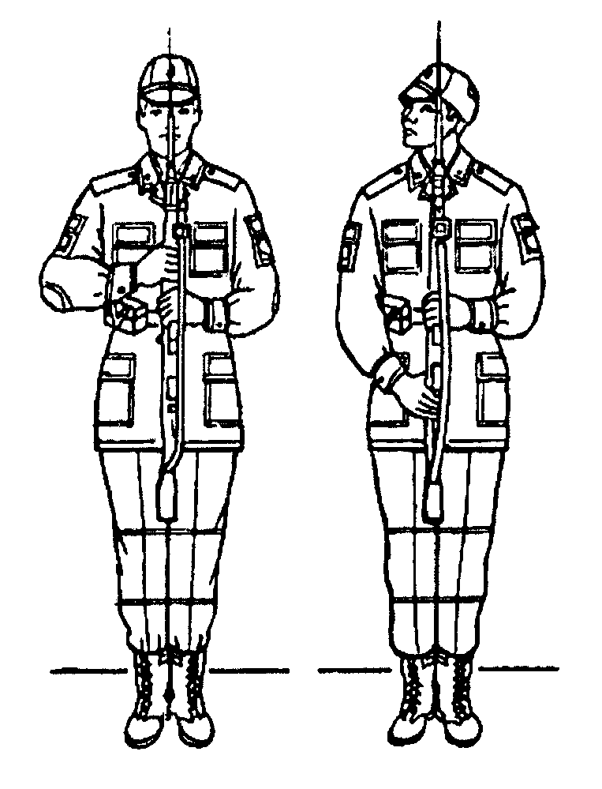

Рис. 13. Выполнение воинского приветствия с карабином

в положении "на караул"

66. Выполнение воинского приветствия по команде "Для встречи справа (слева, с фронта), на кра-УЛ" с карабином из положения "к ноге" осуществляется в два приема:

первый прием - подняв карабин правой рукой, держать его отвесно, стволом против середины груди, прицельной планкой к себе; одновременно с этим левой рукой взять карабин за цевье (четыре пальца спереди на магазине, а большой - под прицельной планкой), кисть левой руки - на высоте пояса (рис. 13, а);

второй прием - правую руку перенести на шейку ложи и поддерживать ею карабин так, чтобы большой палец был сзади, а остальные пальцы, сложенные вместе и вытянутые, лежали наискось спереди на шейке ложи (рис. 13, б).

Одновременно с выполнением второго приема повернуть голову направо (налево) и провожать начальника взглядом, поворачивая вслед за ним голову.

67. Из положения "на караул" карабин берется в положение "к ноге" по команде "К но-ГЕ".

По предварительной команде голову поставить прямо, а по исполнительной взять карабин к ноге в три приема:

первый прием - правую руку перенести вверх и взять ею карабин за верхнюю часть цевья и ствольной накладки;

второй прием - перенести карабин к правой ноге так, чтобы приклад касался ступни; левой рукой придерживать карабин у штыковой трубки;

третий прием - быстро опустить левую руку, а правой рукой карабин плавно поставить на землю.

68. Выполнение воинского приветствия исполнением приема "на караул" с карабином производится только подразделениями и воинскими частями при нахождении их в строю на месте.

По команде "Для встречи справа (слева, с фронта), на кра-УЛ" карабины берутся в положение "на караул"; все военнослужащие, находящиеся в строю, принимают строевую стойку и одновременно поворачивают голову в сторону начальника, провожая его взглядом. Если в строю у военнослужащих имеются автоматы, пулеметы и ручные гранатометы, положение их не изменяется.

3. ВЫХОД ИЗ СТРОЯ И ВОЗВРАЩЕНИЕ В СТРОЙ. ПОДХОД

К НАЧАЛЬНИКУ И ОТХОД ОТ НЕГО

69. Для выхода военнослужащего из строя подается команда.

Например: "Рядовой Иванов. ВЫЙТИ ИЗ СТРОЯ НА СТОЛЬКО-ТО ШАГОВ" или "Рядовой Иванов. КО МНЕ (БЕГОМ КО МНЕ)".

Военнослужащий, услышав свою фамилию, отвечает: "Я", а по команде о выходе (о вызове) из строя отвечает: "Есть". По первой команде военнослужащий строевым шагом выходит из строя на указанное количество шагов, считая от первой шеренги, останавливается и поворачивается лицом к строю. По второй команде военнослужащий, сделав один-два шага от первой шеренги прямо, на ходу поворачивается в сторону начальника, кратчайшим путем строевым шагом подходит (подбегает) к нему и, остановившись за два-три шага, докладывает о прибытии.

Например: "Товарищ лейтенант. Рядовой Иванов по вашему приказу прибыл" или "Товарищ полковник. Капитан Петров по вашему приказу прибыл".

При выходе военнослужащего из второй шеренги он слегка накладывает левую руку на плечо впереди стоящего военнослужащего, который делает шаг вперед и, не приставляя правой ноги, шаг вправо, пропускает выходящего из строя военнослужащего, затем становится на свое место.

При выходе военнослужащего из первой шеренги его место занимает стоящий за ним военнослужащий второй шеренги.

При выходе военнослужащего из колонны по два, по три (по четыре) он выходит из строя в сторону ближайшего фланга, делая предварительно поворот направо (налево). Если рядом стоит военнослужащий, он делает шаг правой (левой) ногой в сторону и, не приставляя левой (правой) ноги, шаг назад, пропускает выходящего из строя военнослужащего и затем становится на свое место.

При выходе военнослужащего из строя с оружием положение оружия не изменяется, за исключением карабина в положении "на плечо", который при начале движения берется в положение "к ноге".

70. Для возвращения военнослужащего в строй подается команда.

Например: "Рядовой Иванов. СТАТЬ В СТРОИ" или только "СТАТЬ В СТРОЙ".

По команде "Рядовой Иванов" военнослужащий, стоящий лицом к строю, услышав свою фамилию, поворачивается лицом к начальнику и отвечает: "Я", а по команде "СТАТЬ В СТРОЙ", если он без оружия или с оружием в положении "за спину", прикладывает руку к головному убору, отвечает: "Есть", поворачивается в сторону движения, с первым шагом опускает руку, двигаясь строевым шагом, кратчайшим путем становится на свое место в строю.

Если подается только команда "СТАТЬ В СТРОЙ", военнослужащий возвращается в строй без предварительного поворота к начальнику.

При действии с оружием после возвращения в строй оружие берется в то положение, в котором оно находится у стоящих в строю военнослужащих.

71. При подходе к начальнику вне строя военнослужащий за пять-шесть шагов до него переходит на строевой шаг, за два-три шага останавливается и одновременно с приставлением ноги прикладывает правую руку к головному убору, после чего докладывает о прибытии (ст. 69). По окончании доклада руку опускает.

При подходе к начальнику с оружием положение оружия не изменяется, за исключением карабина в положении "на плечо", который берется в положение "к ноге" после остановки военнослужащего перед начальником. Рука к головному убору не прикладывается, за исключением случая, когда оружие находится в положении "за спину".

72. При отходе от начальника, получив разрешение идти, военнослужащий прикладывает правую руку к головному убору, отвечает: "Есть", поворачивается в сторону движения, с первым шагом опускает руку и, сделав три-четыре шага строевым, продолжает движение походным шагом.

При отходе от начальника с оружием положение оружия не изменяется, за исключением карабина, который из положения "к ноге", если необходимо, берется военнослужащим в другое положение после ответа "Есть".

73. Начальник, подавая команду на возвращение военнослужащего в строй или давая ему разрешение идти, прикладывает руку к головному убору и опускает ее.